大通期货易经金国密版使用手册

1. 概述

易经金是金仕达开发的行情交易系统，支持国密及IPv6。

1. 登录
2. 测速，选择最快的站点，点击确定。

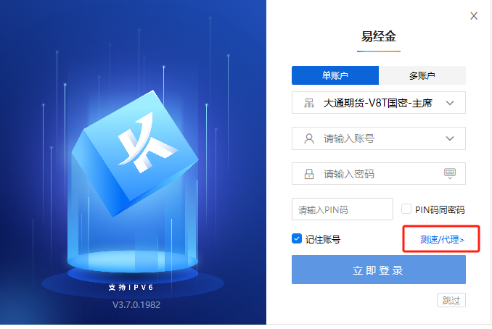

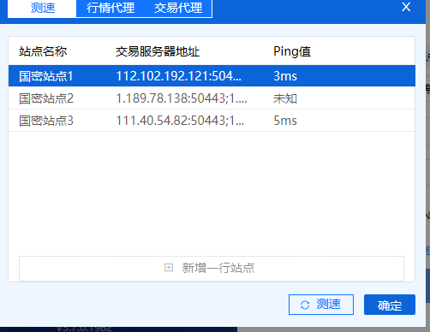

1. 输入账号密码，PIN码可选择与账号密码一致，也可自定义。

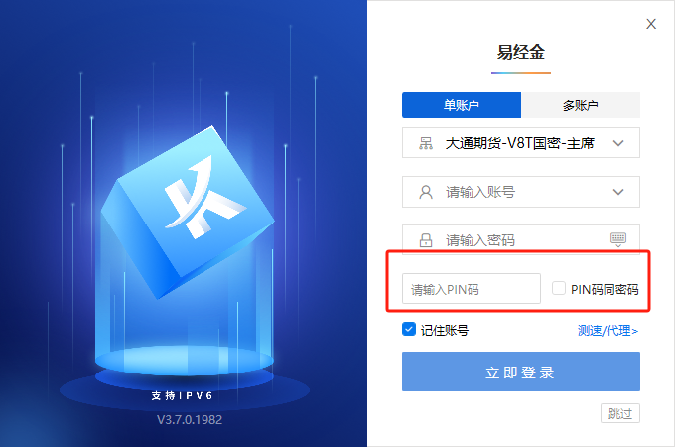

3、完成登录。